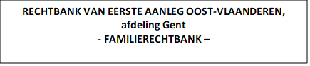

Rolnummer: Kamer: zestiende familiekamer Datum zitting:

Antwoordformulier maatregelen opgeroepen partij

Opgeroepen partij:

Voornaam:

Familienaam:

Geboren in: op

GSM- (bij voorkeur) of telefoonnummer:

E-mailadres :

Adres:

Rijksregisternummer :

Uw advocaat:

Naam verzoekende partij:

De opgeroepen partij gaat akkoord met volgende punten:

Met betrekking tot het/de kind(eren):

O inschrijvingsadres

O ouderlijk gezag

O verblijfsregeling

O onderhoudsbijdrage ten behoeve van het kind

O verdeling van de buitengewone kosten

O fiscaal voordeel

O groeipakket

O andere:

De opgeroepen partij wenst volgende zaken te bespreken (geen akkoord) op de inleidende zitting

Met betrekking tot het/de kind(eren) (indien van toepassing):

O inschrijvingsadres

O ouderlijk gezag

O verblijfsregeling

O onderhoudsbijdrage ten behoeve van het kind

O verdeling van de buitengewone kosten

O fiscaal voordeel

O groeipakket

O overige maatregelen:

Is er sprake van een bijzondere problematiek en is er therapeutisch of op andere wijze reeds rond gewerkt?
O ja, ………………………………………………………………………………………………

………………………………………………………………………………………………

O nee

Datum en handtekening

